Моделирование из воздушных шаров.

Твистинг - (по-английски "скручивание")- это создание фигур и скульптур из специальных шаров для моделирования. Из шариков можно смастерить все, что придет в голову, - гирлянды, цветы, животных, любимых персонажей и даже торт. Сейчас очень популярен на Западе и в Америке. В России он только начинает развиваться. А ведь это веселое занятие развивает творческие способности детей и взрослых и находит применение на любом празднике: оформить зал, сделать декорации и костюмы, оригинальные подарки от роскошных букетов до забавных игрушек, провести конкурсы и аттракционы – все это может твистинг.

**Аэродизайн – это искусство оформления интерьера и экстерьера воздушными шарами.**

Хочу поделиться и рассказать о своем проекте. Детям и родителям было предложено записаться в клуб аэродизайна «Цветное небо». Приобрели наборы шаров для моделирования и насосы. Дети с желанием и творчески принялись за дело. Современного ребенка сложно удивить, зато увлекательные занятия, созданные специально для детей, непременно привлечет их внимание!

Красивый воздушный шар ассоциируется с радостью и весельем, он вызывает массу положительных эмоций и хорошее настроение. Мною, один раз в неделю проводилось занятие по плану, где я знакомила детей с искусством моделирования из воздушных шаров, показывала основные приемы, учила делать «скрутки» и не сложные соединения концов.

План по моделированию из воздушных шаров. Темы: «Красивые цветы», «Искусство аэродизайна», «Цветок из трех лепестков», «Собачка», «Цветы из круглых шаров», «Цветы из сердечек», «Дорогой мамочке в подарок», «Цветок из 4-х лепестков», «Кошечка», «Цветок из 5-ти лепестков», «Стрекоза», «Бабочка», «Цветок из 6-ти лепестков», «Сделай по замыслу».

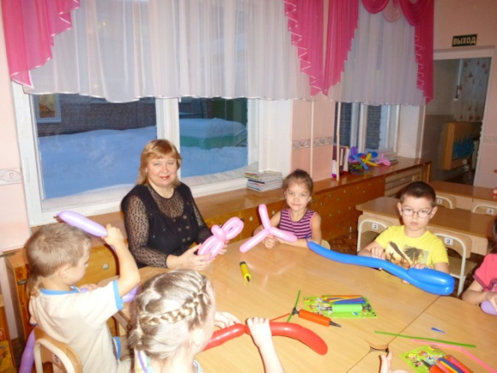

Начинали делать не сложные поделки, такие как, цветок из трех лепестков, затем собачек, которые получались у всех совсем разные, т.е. от простого к сложному. Постепенно у детей развивался глазомер, устойчивость внимания, мышление. Дети сравнивали и анализировали, развивался интерес и желание увидеть конечный результат, а самое главное у детей воспитывались дружеские отношения, доброжелательность, отзывчивость.

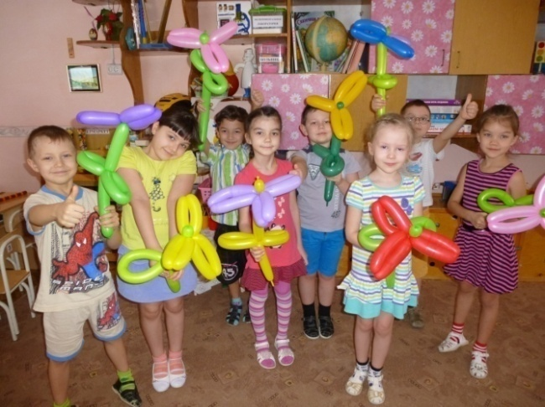

Проводились конкурсы на лучший рассказ или сказку и дети обыгрывали свои поделки. Своими изделиями мы украшали группу и очень приятно удивили мам на 8 марта, когда своими руками оформили зал к утреннику. Ведь украшение воздушными шарами - это прекрасный способ создать атмосферу праздника.